Plan de Gestión del Cronograma
GASTRO-SIM
Equipo ITEVOLUTION · Versión 1.0

Universidad Santiago de Cali
Facultad de Ingeniería – Programa de Ingeniería de Sistemas
Santiago de Cali, Valle del Cauca, Colombia

11 de octubre de 2026

Tabla de contenido
Introducción 3
Enfoque de la gestión del cronograma 3
Control del cronograma 6
Cambios del cronograma y umbrales 7
Cambios de alcance 7

Introducción
El cronograma es la hoja de ruta que indica cómo y cuándo se ejecuta el proyecto. Muestra las actividades, su secuencia, su duración, quién las realiza y los hitos que marcan el avance. Sirve al equipo para organizar el trabajo y al Propietario del Proyecto para conocer el estado y aprobar los entregables a tiempo.
Este plan define cómo se construyó el cronograma de GASTRO-SIM, cómo se controla, qué cambios requieren aprobación y cómo se integran los cambios de alcance. Forma parte del Plan para la Dirección del Proyecto y sigue la guía PMBOK 6.ª edición.
Resumen de la línea base del cronograma
• Inicio y fin: del 03/10/2026 al 29/11/2026 (58 días calendario).
• Actividades: 78 actividades programadas y 13 hitos. Además hay 4 actividades de reserva (requisitos Could, 33 h), que no forman parte de la línea base.
• Esfuerzo programado: 570 horas más 33 horas de reserva. Son 15 horas más que la EDT v1.0 (588 h), porque al secuenciar se agregaron tres actividades: configurar el repositorio (1303), corregir los defectos de las pruebas (5202) y publicar la v1.0 (1404). La EDT se actualizará en su próxima versión.
• Ciclos de desarrollo (TSP): ciclo 1 hasta el 25/10 (versión v0.5), ciclo 2 hasta el 15/11 (v0.9), ciclo 3 hasta el 22/11 (pruebas y requisitos Should) y cierre hasta el 29/11 (v1.0).
• Documentos asociados: Lista de Actividades v1.0, Lista de Hitos v1.0 y el cronograma en GanttProject (.gan) y en Excel, que contienen el detalle de cada actividad.

Enfoque de la gestión del cronograma
Herramientas
• GanttProject (software libre y compatible con MS Project y ProjectLibre): modelo oficial del cronograma con actividades, dependencias, recursos, hitos de duración cero y ruta crítica.
• Hoja de cálculo del cronograma (Excel): diagrama de Gantt con avance, lista de hitos y carga de trabajo por persona y semana, calculada con fórmulas.
• GitHub Projects: tablero diario de tareas; cada tarjeta lleva el número de la actividad y del requisito.
Proceso para desarrollar el cronograma
El cronograma se desarrolló con los procesos de gestión del cronograma de PMBOK 6:
• Definir las actividades: cada paquete de trabajo de la EDT se descompuso en actividades. En construcción, cada requisito de la Matriz de Trazabilidad es una actividad.
• Secuenciar las actividades: método de diagramación por precedencia con relaciones fin a inicio. Se identificaron dependencias técnicas obligatorias (por ejemplo, no se puede mostrar el hallazgo en 3D antes de construir la escena y de generar el caso) y dependencias discrecionales acordadas por el equipo.
• Estimar los recursos y las duraciones: el esfuerzo de cada actividad viene de la priorización MoSCoW (juicio de expertos). La duración en días es el esfuerzo dividido entre la dedicación diaria del ejecutor, redondeado hacia arriba.
• Desarrollar el cronograma: programación con recursos: una persona no ejecuta dos actividades al mismo tiempo. Cuando un integrante quedaba sobrecargado, la actividad se asignó a otro integrante con capacidad, manteniendo al responsable del componente definido en el Plan de Gestión del Alcance.
• Controlar el cronograma: seguimiento semanal descrito en la sección de control.
Supuestos del cronograma
• Calendario de 7 días: el equipo también trabaja los fines de semana. Las entregas del curso vencen los domingos a las 23:59.
• Dedicación de 3 horas por persona y día (cerca de 21 horas a la semana) durante el diseño, la construcción y las pruebas.
• Fecha de entrega final del curso: 29/11/2026 (por confirmar con el docente).
Cronograma de alto nivel
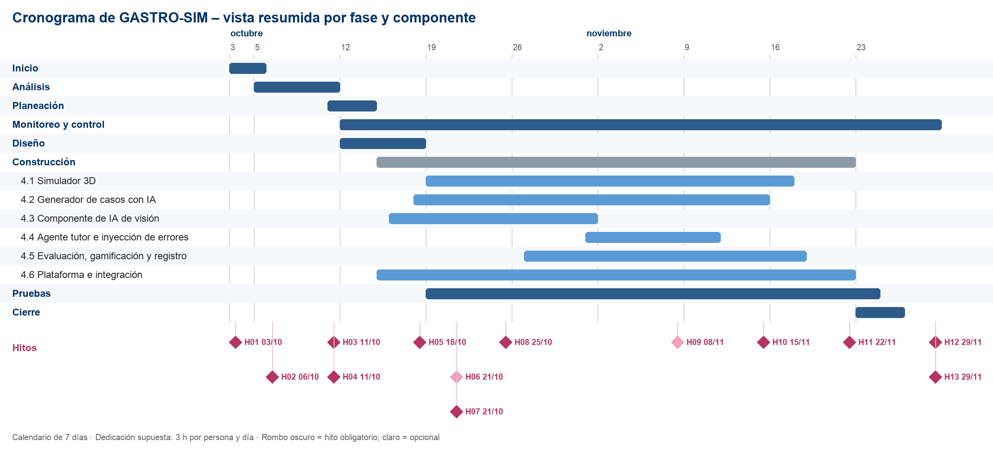
Figura 1, Cronograma de GASTRO-SIM por fase y componente

Ruta crítica
La ruta crítica es la cadena de actividades que determina la fecha de fin: si una de ellas se atrasa, se atrasa el proyecto. En GASTRO-SIM es la cadena del simulador 3D:
• 3401 Prototipos de interfaz - 3501 Diseño de la escena 3D y prototipo técnico - 4101 Escena 3D - 4102 Control del endoscopio - 4104 Hallazgo en la escena 3D - 4105 Captura del hallazgo - 4108 y 4109 Optimización de la escena - 5201 Pruebas funcionales - 5202 Corrección de defectos - 1404 Publicación de la v1.0 - 1403 Acta de cierre.
La actividad 4104 también depende del generador de casos (4205 - 4206 - 4207), por lo que ese componente es casi crítico. El cierre termina el 26/11/2026, lo que deja 3 días de holgura antes del hito final.
Análisis de capacidad
El Acta supuso una dedicación de unas 8 horas por persona y semana. Al programar las actividades con sus recursos se obtuvieron estos resultados:
• 8 h por semana: los requisitos Must terminarían en enero de 2027. El proyecto no cabe en el semestre.
• 14 h por semana: los Must terminarían el 02/12/2026, después de la fecha final.
• 21 h por semana (línea base): los Must terminan el 15/11/2026 y el cierre el 26/11/2026.
Quitar los requisitos Should casi no cambia la fecha de fin, porque la limita la ruta crítica del simulador 3D y no el total de horas. Por eso las palancas reales son: (1) la dedicación semanal del equipo; (2) apoyar a Cristian Cruz con una segunda persona en las actividades 3D; y (3) simplificar, con aprobación del Propietario, el alcance de la escena 3D. Esta decisión se revisa con el Propietario en el hito 008 (25/10/2026), con los datos reales de tiempo del ciclo TSP 1.
Hitos del cronograma
Se designan los siguientes hitos. El detalle y la forma de verificarlos están en la Lista de Hitos:
- Proyecto iniciado: equipo y roles definidos – 03/10/2026
- Acta de Constitución y Matriz de Partes Interesadas entregadas – 06/10/2026
- Requisitos aprobados por el Propietario del Proyecto – 11/10/2026
- Línea base del alcance y del cronograma establecida (v0.1) – 11/10/2026
- Plan de gestión de la calidad entregado – 18/10/2026
- Prototipo técnico 3D validado – 21/10/2026 (opcional)
- Diseño del software completo – 21/10/2026
- Versión v0.5 aceptada (fin del ciclo TSP 1) – 25/10/2026
- Primer caso clínico generado por la IA de extremo a extremo – 08/11/2026 (opcional)
- Versión v0.9 aceptada (flujo completo integrado) – 15/11/2026
- Pruebas del software completadas – 22/11/2026
- Versión 1.0 aceptada y demostración realizada – 29/11/2026
- Proyecto cerrado – 29/11/2026
Roles y responsabilidades
• Director de Proyecto (Emmanuel Ospina Giraldo): facilita la definición, la secuencia y la estimación de las actividades con el equipo; presenta el cronograma al Propietario; establece la línea base y dirige las revisiones semanales.
• Planning Manager TSP (Jahan Chará Bolaños): mantiene actualizado el cronograma en GanttProject y en Excel, calcula las variaciones y prepara el reporte semanal.
• Equipo del proyecto: participa en la estimación, reporta cada semana sus horas reales, fechas reales y porcentaje de avance, y avisa de inmediato cualquier atraso.
• Propietario del Proyecto (Jair E. Sanclemente Castro): revisa y aprueba el cronograma antes de la línea base y aprueba los cambios que superen los umbrales.
• Partes interesadas: el validador clínico y los participantes de las pruebas confirman su disponibilidad para las actividades en las que intervienen.

Control del cronograma
El cronograma se revisa y actualiza cada semana en la reunión TSP del equipo, que es más frecuente que la revisión quincenal que sugiere la plantilla, porque el proyecto dura menos de dos meses.
• Cada integrante reporta las fechas reales de inicio y fin, el porcentaje de avance y las horas reales (formato de tiempo TSP).
• El Planning Manager actualiza GanttProject y la hoja de cálculo, y calcula el valor ganado TSP: cada actividad vale sus horas planificadas y se gana al completarla. El índice de desempeño del cronograma (SPI) es el valor ganado entre el valor planificado a la fecha.
• Se revisa la ruta crítica y la holgura frente a los hitos; en especial, las actividades del simulador 3D y del generador de casos.
• Si el SPI baja de 0,90 o un hito obligatorio queda en riesgo, el Director propone acciones: reasignar actividades, agregar apoyo en la ruta crítica, posponer requisitos Should o Could, o solicitar un cambio.
• Al cerrar cada ciclo TSP (hitos 008, 010 y 011) se recalibran las estimaciones con los tiempos reales del ciclo.
El Director de Proyecto es responsable de dirigir las revisiones, determinar el impacto de las variaciones, presentar las solicitudes de cambio e informar el estado del cronograma. El equipo es responsable de reportar a tiempo sus datos reales. El Propietario del Proyecto conoce el estado del cronograma mediante el reporte semanal y aprueba los cambios que lo requieran.

Cambios del cronograma y umbrales
Si algún integrante determina que es necesario cambiar el cronograma, el Director de Proyecto y el equipo revisan el cambio y evalúan su impacto en la ruta crítica, los hitos y la carga de cada persona.
Se debe presentar una solicitud de cambio al Propietario del Proyecto para su aprobación si se cumple alguna de estas condiciones:
- El cambio mueve la fecha de cualquier hito obligatorio.
- El cambio aumenta o reduce en un 10 % o más la duración total del cronograma (6 días o más).
- El cambio aumenta o reduce en un 20 % o más la duración de una actividad de la ruta crítica.
Los cambios que no alcanzan estos umbrales los aprueba el Director de Proyecto y quedan anotados en el registro de cambios. Una vez aprobado un cambio, el Director actualiza el cronograma, la Lista de Actividades y la Lista de Hitos con una nueva versión y comunica el impacto al equipo y a las partes interesadas.

Cambios de alcance
Los cambios de alcance aprobados según el Plan de Gestión del Alcance pueden exigir una nueva línea base del cronograma: por ejemplo, nuevos requisitos, entregables o actividades. En ese caso el equipo agrega o modifica las actividades, actualiza sus dependencias y duraciones, verifica el efecto sobre la ruta crítica y la carga, y presenta la nueva línea base al Propietario para su aprobación.
Los cambios de alcance aprobados hasta la fecha ya están incluidos en esta línea base: simulador 3D obligatorio (CC-01), verificación en dos pasos (CC-02), generación de casos por el agente de IA (CC-03) y ajustes por la revisión del Propietario (CC-04).
Aceptación del Propietario del Proyecto

Aprobado por el Propietario del Proyecto:

Fecha:
Jair E. Sanclemente Castro
Docente de Gestión de Proyectos de TI – Propietario del Proyecto (Product Owner)

